РМУК "Екатериновская межпоселенческая центральная библиотека"

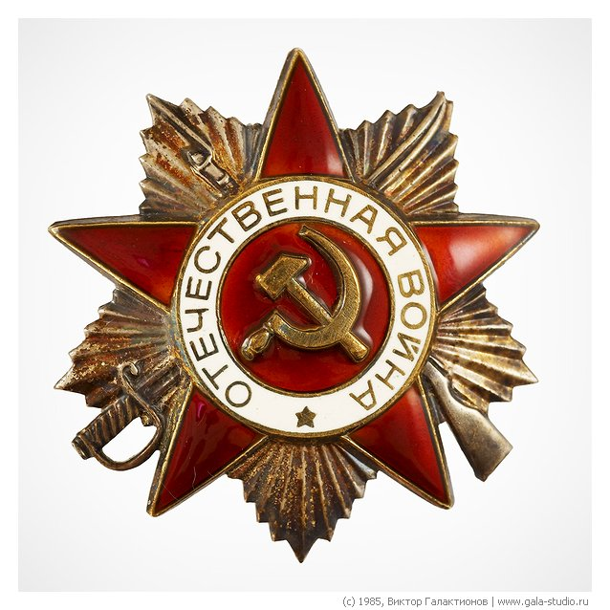
Бакурская библиотека
2020 год
История Российского государства, начиная с Киевской Руси и до середины XX столетия, отмечена многочисленными войнами разного характера по своим целям и масштабам. Но среди них есть одна, значение которой и её исход стали решающими, эпохальным событием для всего человечества. Имя ей – Великая Отечественная 1941-1945 годов… На защиту священных рубежей Родины встала вся страна.
Молодому поколению трудно всерьез понять, что такое война. Но им свойственно стремление познать эту боль, выразить свои патриотические чувства через творчество, через мероприятия к которым они готовились и принимали участие. Бакурская библиотека работу по данной тематике ведёт по программе «Во имя павших и живых…» (2019-2020год) Данная программа направлена на активизацию творческой деятельности подрастающего поколения, повышение интереса к героическим событиям Великой Отечественной войны; формирование чувства ответственности и гражданского долга перед своим Отечеством, сохранение памяти о мужестве и героизме участников Великой Отечественной войны.
Библиотека совместно с ДК в школе, к провели урок мужества «Незатихающая боль блокады». В ходе проведения мероприятия читались стихи Всеволода Рождественского «На защиту Ленинграда», Ольги Бергольц «…Я говорю с тобой под свист снарядов…», «Разговор с соседкой», «Встреча с Победой», Анны Ахматовой «Птицы смерти в зените стоят…» и других поэтов. Живым напоминанием о тяжких блокадных днях стали строки из дневника маленькой школьницы Тани Савичевой, который выставлен в Государственном музее истории Санкт Петербурга.(представлены фото)
Подвигу защитников города на Неве посвящены многочисленные произведения
литературы и искусства, начиная с созданных непосредственно в годы блокады 1941—1944 годов её очевидцами и участниками обороны города и заканчивая произведениями современных авторов. С их творчеством ознакомила читателей выставка- обзор: «Ленинград. Блокада. Подвиг. »
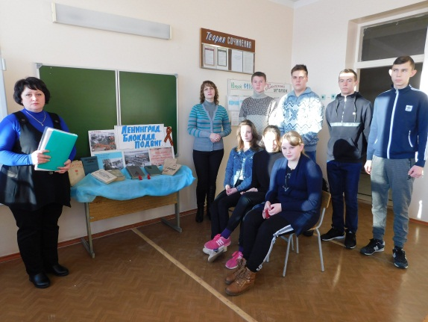
В Бакурской библиотеке(совместно с детской библиотекой) прошел час памяти «Дни и ночи Сталинграда». Ребята узнали о ходе Сталинградской битвы, одной из героических страниц в истории нашего народа, о массовом героизме людей, проявившим в жестоком сражении самоотверженность, силу, волю, мужество. Познакомились с иллюстративным материалом о Мамаевом кургане, о грандиозном скульптурном ансамбле, увековечившем подвиг героев Сталинградской битвы. В завершение мероприятия библиотекари провели викторину «Сталинградская битва».
В преддверии Дня Победы, в библиотеке прошла литературно-музыкальная программа «Под салютом великой Победы». Вместе с гостями вспоминали о памятных страницах нашей истории, о стойкости и мужестве нашего народа во время ВОВ. На мероприятии звучали стихи поэтов, писавших о войне: Твардовский, Симонов, Окуджава, Друнина, Желающие прочитали своё любимое стихотворение. Наряду со стихами звучали военные песни. Завершилось мероприятие дружным исполнением песни «День Победы». 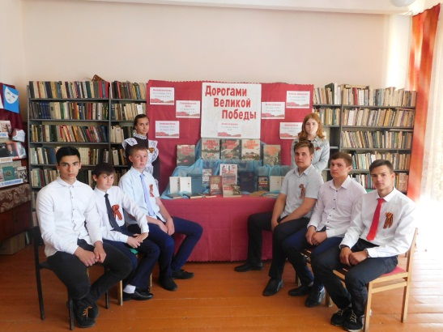
Час памяти "Вы долг свой выполнили честно".
Вместе с присутсвовавшими на мероприятии ребятами, вспомнили о том, как началась Великая Отечественная война, как наш советский народ одержал победу над фашистской Германией, а также о том, какой дорогой ценой и огромными потерями была завоевана Великая Победа.
В ходе часа памяти звучали стихотворения и песни о войне. Для участников мероприятия была представлена викторина на военную тему.
В конце мероприятия была зажжена свеча памяти, и все присутствующие почтили минутой молчания тех, кто воевал и отдал свои жизни за нашу свободу.

В ходе реализации программы прошла акция «Открывая книгу о войне»
Сохранить память о войне, о ее героях нам помогают книги. Книги о Великой Отечественной войне никогда не потеряют своей актуальности и не должны пылиться на полках библиотек. Конечно, литература не в силах изменить мир, но книги о войне могут тронуть чье-то сердце и добавить хотя бы каплю доброты и внимания в нашу жизнь. Они помогают передать нашим детям память о Великой войне и сознание ценности мирной жизни. В период проведения акции проводились громкие чтения книг К. Симонова, О. Бергольц, Б. Лавренёва «Сорок первый», М. Чечнева «Ласточки» над фронтом».
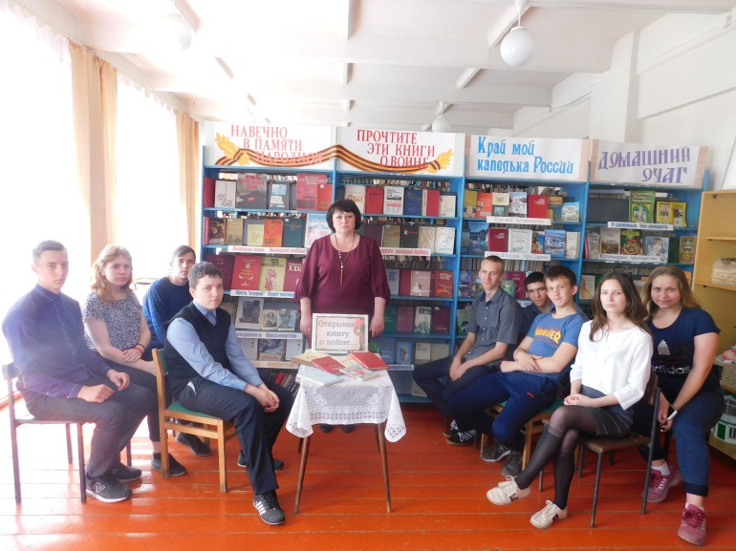
2020 год – год особенный, 75-летие Победы советского народа в Великой Отечественной войне. В соответствии с Указом Президента Российской Федерации от 8 июля 2019 г. № 327 2020-й год в Российской Федерации объявлен Годом памяти и славы.
Для нашей страны эта дата наполнена особым смыслом. Это священная память о погибших на полях сражений. Это наша история, наша боль, наша надежда. Основной долг всех последующих поколений победителей - сохранить историческую память о Великой Отечественной войне, не оставить в забвении ни одного погибшего солдата, отдать дань благодарности за героический подвиг в Великой Отечественной войне живым ветеранам войны и трудового фронта.
Освещение этого события, одно из приоритетных направлений деятельности Бакурской библиотеки направленных на формирование патриотического воспитания подростков: уважению к боевому прошлому нашей Родины, памяти павших бойцов и ветеранов ВОВ, к защитникам Отечества и активной гражданской позиции современной молодёжи.
В рамках программы, в библиотеке состоялось мероприятие «Голос великого подвига», к дню полного освобождения Ленинграда от фашистской блокады. Началось мероприятие со звука метронома, в блокадном Ленинграде он звучал круглосуточно, символизируя тем самым, что Ленинград жив, сердце его бьётся, город борется! Были зачитаны воспоминания участников блокады. Особенный отклик у присутствующих вызвали строки из дневников блокадных детей – Юры Рябинкина, Лены Мухиной и конечно Тани Савичевой. Затем было прочитано произведение Исая Тобольского «Ленинградская быль». В ходе всего мероприятия звучала седьмая симфония Д. Шостаковича. Всех павших почтили минутой молчания.
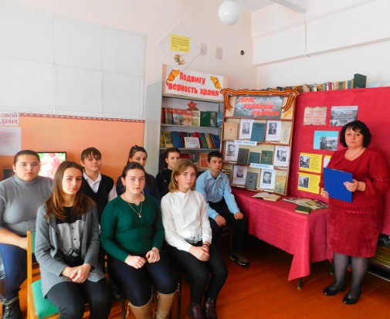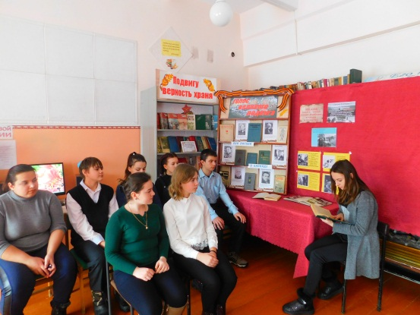
Час памяти «От Сталинграда к Великой Победе». На мероприятии речь шла о ходе Сталинградской битвы, одной из героических страниц в истории нашего народа, о массовом героизме людей, проявившим в жестоком сражении самоотверженность, силу, волю, мужество. Познакомились с иллюстративным материалом о Мамаевом кургане, о грандиозном скульптурном ансамбле, увековечившем подвиг героев Сталинградской битвы. В завершение мероприятия библиотекари провели викторину «Сталинградская битва». Выполняя задания, участники узнали много нового о героических днях нашей Родины.
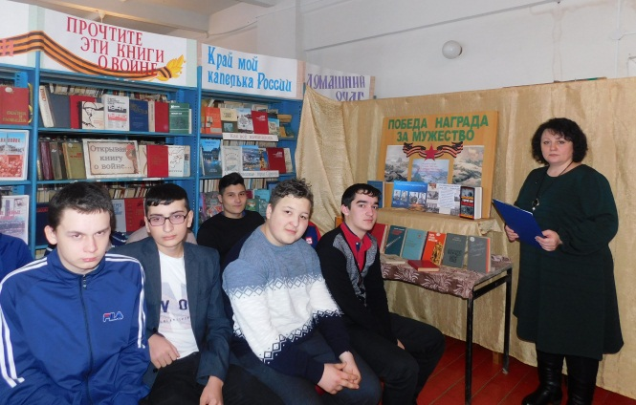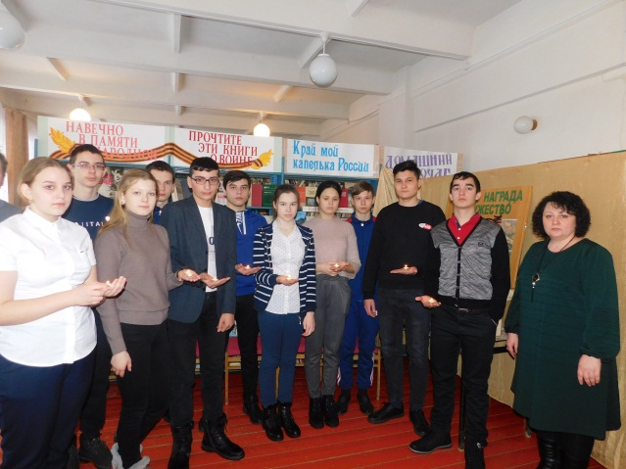
Акция «Прочитай стихотворение, прикоснись сердцем к подвигу»
С целью воспитания гражданственности и патриотизма у подростков и молодежи, сохранения исторической памяти и передачи ее подрастающему поколению, в преддверии самого значимого для нашего народа праздника Великой Победы, проведена акция «Прочи стихотворение, прикоснись сердцем к подвигу»
В акции приняли участие подростки, молодежь. Звучали поэтические строки о горе и слёзах, о мужестве и стойкости, о нежности и любви, о подвиге и победе. И пусть многие парни пали смертью храбрых на пути к Победе, но они всегда остаются с нами в наших сердцах и нашей памяти, именно поэтому звучали строки стихов О. Берггольц, Ю. Друниной, К. Симонова, М. Джамиля, А. Твардовского и др. Это была поэзия, рисующая не столько картины войны, сколько человека на войне.
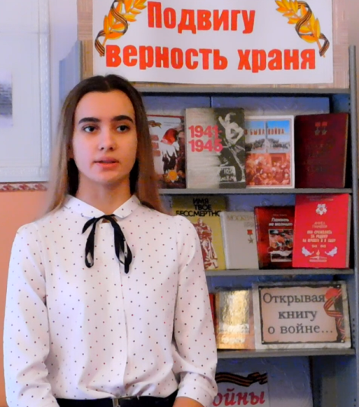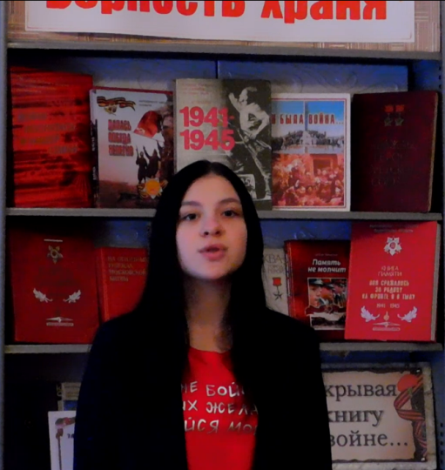

Работа библиотека вела и на страницах «Бакурская библиотека», соцсетей ОК и WK, в связи с эпидемиологической обстановкой в стране.
Ветераны Великой Отечественной войны - они прошли долгими фронтовыми дорогами и на своих плечах вынесли всю тяжесть ожесточённых сражений. «Они подарили нам жизнь», так назывался видео- альбом с фотографиями ветеранов Великой Отечественной войны – бакурчан. Эта публикация имела очень большое количество просмотров ( около 6000) и комментариев со словами поддержки и благодарности.
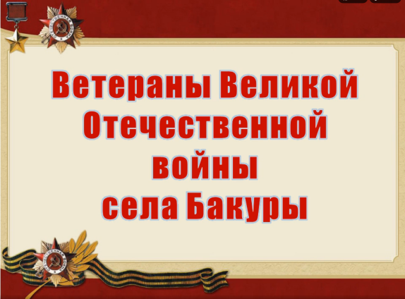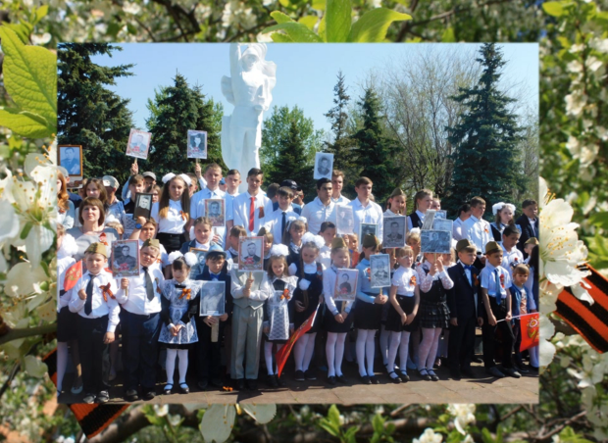

В Год Памяти и Славы на страничке в ОК в рамках рубрики #Причастенкподвигу, все желающие могли поделиться семейными архивами о героическом подвиге земляков, родственников участников Великой Отечественной войны. Эта рубрика получила большой отклик. Ведь наши земляки-бакурчане живут в разных уголках страны. Подписчики публиковали фото и биографии своих родственников, знакомых ветеранов. Благодаря этому в Бакурской библиотеке, пополнилась папка – накопитель «Помним. Гордимся. Чтим.», материалы которой используются в работе по патриотическому воспитанию.
Песни военных лет... Сколько их, прекрасных и незабываемых. В них есть всё: горечь отступлений в первые месяцы войны и радость возвращения к близким людям, эпизоды фронтовых будней солдат, рассказы о боевых подвигах моряков и пехотинцев, летчиков и танкистов.
«Песни Великой Победы» Музыкальная викторина посвящена песням ВОВ.
Песни о войне известны, наверное, больше, чем стихи. Некоторые песни звучали во время войны, объединяли и поддерживали людей на фронтах и в тылу, в плену и в оккупации. По истории создания песен, зрителям предлагается угадать саму песню, которые можно назвать музыкальной летописью ВОВ.
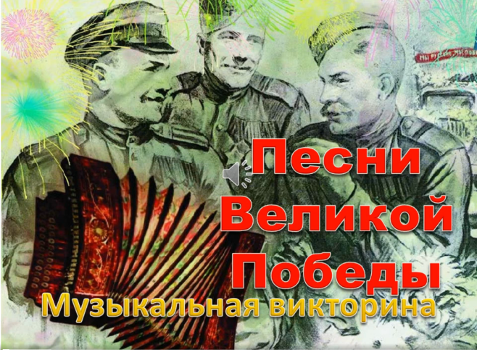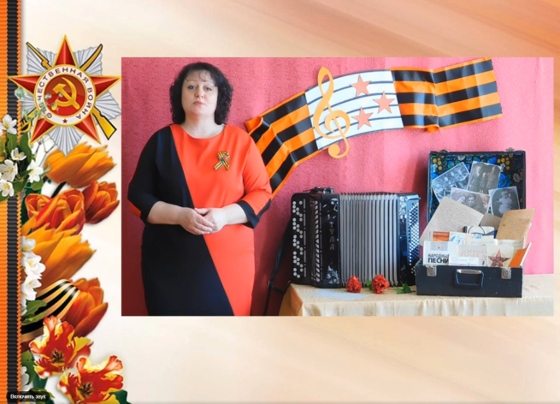
9 мая вся Россия отмечала знаменательную дату - 75-летие Победы в Великой Отечественной войне. Для нашей страны эта дата наполнена особым смыслом. Бакурсская библиотека совместно с ДК подготовила небольшой олайн-концерт «Этот светлый и радостный май», в связи со сложившейся эпидемиологической ситуацией мероприятие проводились дистанционно.
22 июня 1941 года, была самая короткая ночь в истории нашей страны, ночь пропитанная мужеством и болью. В памяти человеческой это не просто роковая дата - это рубеж, начало отсчета долгих 1418 дней и ночей Великой Отечественной войны. Всех, кто отдал свои жизни в Великую Отечественную войну, кто защищал каждую пядь земли, мы помним и чтим! По данной теме опубликован видео- урок памяти «Мы этой памяти верны».
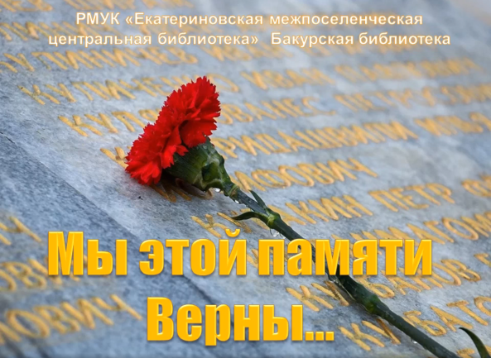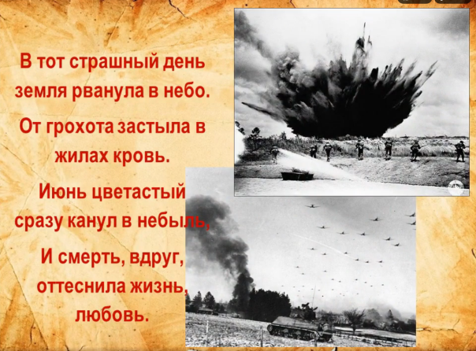
23 августа - важное событие в истории нашей страны - День разгрома советскими войсками немецко-фашистских войск в Курской битве. Во все века героизм, мужество воинов России, мощь и слава русского оружия были неотъемлемой частью величия нашей Родины. Одним из событий, оставивших неизгладимый след в памяти человечества, является победа Советских Вооружённых Сил в битве на Курской дуге, которая во многом определила дальней ход всей Второй мировой войны. Этой дате посвящено видео-сообщение «И разогнулась Курская дуга».
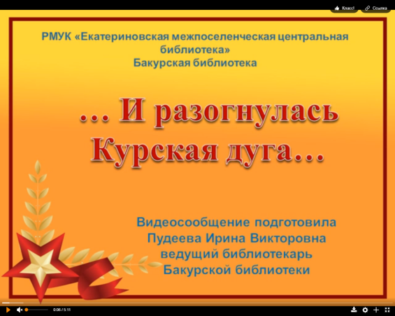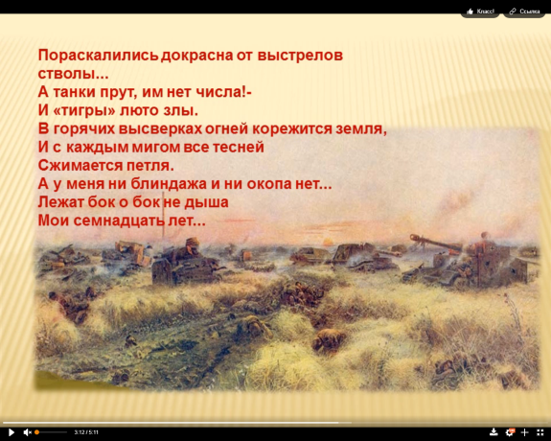
Великая Отечественная война, была самой разрушительной, в ней погибли миллионы людей. В истории раньше не было столько героев и столько подвигов, как на этой войне: люди сражались на фронте, трудились в тылу, боролись в партизанских отрядах. Покрыли себя бессмертной славой не только отдельные люди, но и целые воинские части, целые города. Стойко и мужественно сражались с врагом на всех фронтах от Баренцева до Чёрного моря наши земляки, уроженцы Екатериновского района. «Отечеству – слава, для памяти – орден», так назывался онлайн- урок мужества о Героях Советского Союза екатериновской земли.
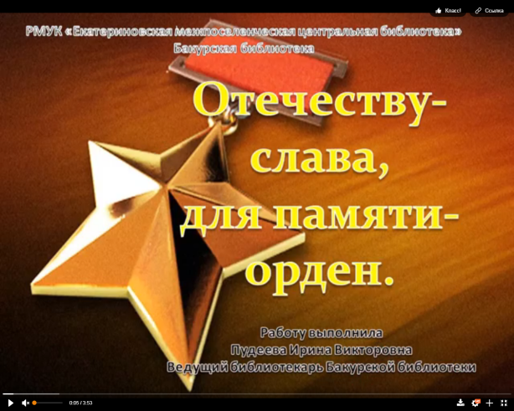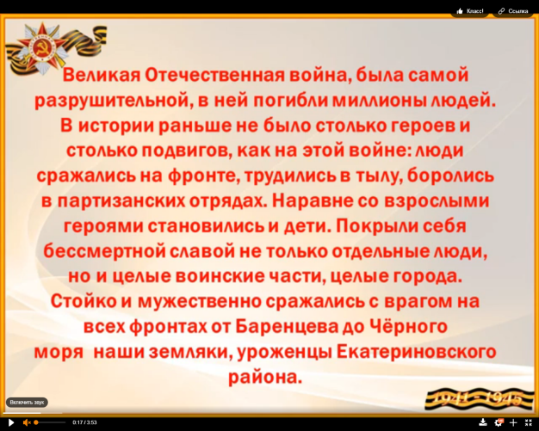
Библиотека ежегодно участвует в Всероссийских акция «Библионочь». В 2020 году в связи с неблагоприятной эпидемиологической обстановкой «Библионочь» в Бакурской библиотеке, прошла в режиме Всероссийского и областного онлайн-марафона.
Позитивный отклик получил и буктрейлер к книге Раисы Ароновой "Ночные ведьмы".
Память о Великой Отечественной войне живет в сердцах всего нашего народа. Наша победа не ушла в прошлое. Это живая победа, обращенная в настоящее и будущее. Для того, чтобы в сердцах подрастающего поколения не осталось не одного сомнения в правильности, справедливости и значимости этого дня, в библиотеке проводиться планомерная, систематическая работа в данном направлении
День воинов-интернационалистов, ежегодно отмечаемый в нашей стране 15 февраля – это официальная памятная дата, призванная почтить память воинов интернационалистов, исполнявших свой солдатский долг за пределами нашей Родины. В этот день в библиотеке состоялся урок мужества «Солдат войны не выбирает». Прошло мероприятие в форме литературно-музыкальной композиции: «Солдат войны не выбирает», посвященное Дню вывода войск из Афганистана. Вместе с ребятами мы попытались перелистать страницы, с помощью реальных фактов, мультимедийных презентаций с военными фотографиями, стихотворениями и песнями, рожденными на войне, которые трогают самые тайные струны души.
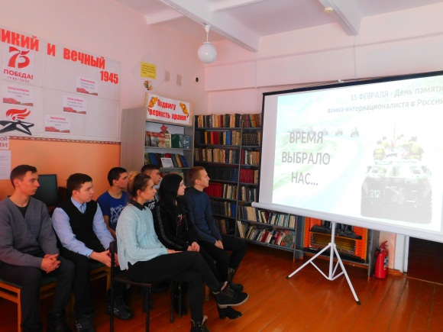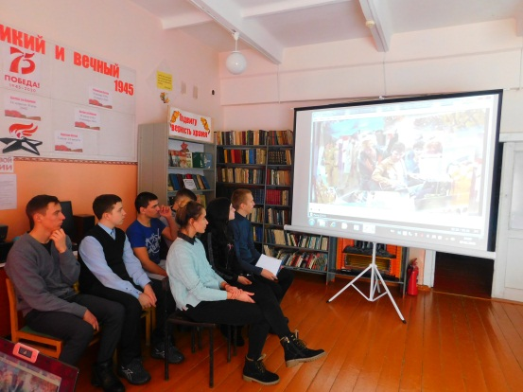
С интересом и волнением слушали ребята исторические справки о пути воинов-интернационалистов, о их глубокой любви к нашей Родине, о том, как тяжело идти под пули, прощаться навсегда с друзьями, о том, как, скорбели над могилами матери, как не дождались сотни невест по всей стране своего единственного.…
На нашем мероприятии мы не могли не вспомнить наших земляков - участников афганской войны – Развозжаеве Викторе Ивановиче, Чугунове Сергее Александровиче, Карпове Cергее Юрьевиче. Выполняя свой воинский долг в Афганистане, как и многие тысячи воинов-интернационалистов, они тоже внесли свой вклад в дело служения нашему Отечеству.
Память всех погибших в « горячих точках» участники мероприятия почтили минутой молчания.
Конкурсная программа «Держава армией сильна» посвященная Дню защитника Отечества, в Бакурской библиотеке началась такими словами:
“Российский воин бережет
Родной страны покой и славу
Он на посту, и наш народ
Гордится армией по праву”
Продолжилось мероприятие рассказом об истории праздника. Перед присутствующими ожили страницы истории, повествующие о победных сражениях и о силе духа русского народа, начиная со времен былинных богатырей до воинов, сражавшихся в Афганистане и Чеченской республике.
Затем ребята разделились на две команды, придумали названия своим командам (ВДВ и ВВС). Было предложено 5 тем, в каждой теме было по 6 вопросов разного уровня сложности, за каждый правильный ответ ребята отправляли в копилку своей команды разное количество баллов. Вопросы этих тем заставили ребят «пошевелить мозгами». Участники игры очень активно обсуждали вопросы внутри своих команд и предлагали много вариантов ответов на каждый вопрос. Эта игра увлекла всех. После подведения итогов, ребята еще долго обсуждали темы интеллектуально – познавательной игры.

Участие в конкурсах и акциях.
Память о Великой Отечественной войне - это, прежде всего память о людях: о тех, кто воевал, кто не вернулся из боя, кто держал в стране «второй фронт», работая для будущей победы. Читатели и библиотека принимали активное участие в различных конкурсах, викторинах и акциях в память о тех великих годах.
- Всероссийский конкурс посвящённого битве за Москву «Пусть память верную хранят и наших внуков внуки» Номинация «Память славы жива…»(видеоработы) – 3 работы.
- III Всероссийский конкурс посвящённый Дню героев Отечества «Герои России Моей!». Номинация «Их именами названы…» -2 работы.
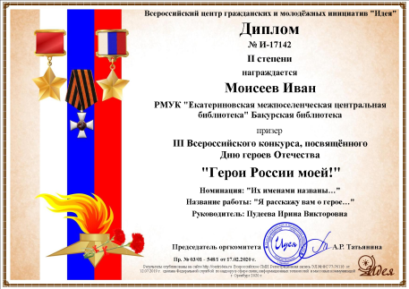
- Всероссийская историческая викторина «Этот город над синей Невой» - 3 участника
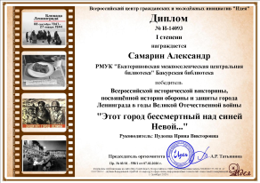
- Всероссийская историческая викторина «Вечный огонь Сталинграда» - 2 участника
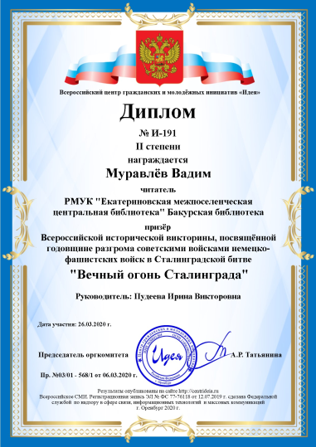

- Всероссийский конкурс «В жизни всегда есть место подвигу» - участник – библиотека.
- Всероссийский конкурс «В огне войны рожденные» Номинация «Лучшее библиотечное мероприятие». Участник – библиотека.
- Всероссийский конкурс чтецов «Минувших лет живая память»
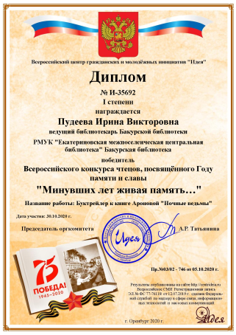
- Всероссийская акция «900 дней мужества»
- Всероссийская патриотическая акция «В моём окне Великий День Победы»- 2 участника.

- Всероссийская патриотическая акция «Давайте вместе споём о Победе» - 2 участника.
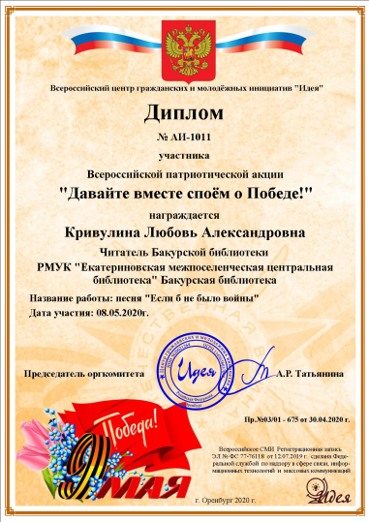
- Всероссийская патриотическая акция «И мы в рядах бессмертного полка» 3 участника.
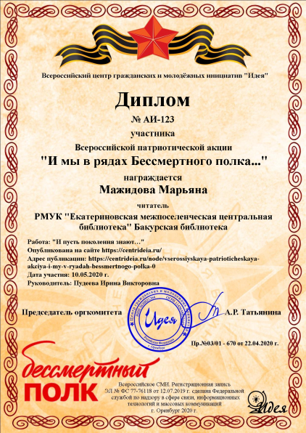
- Интернет- акция «Победа» онлайн – викторина «Что ты знаешь о войне?» - 2 участника
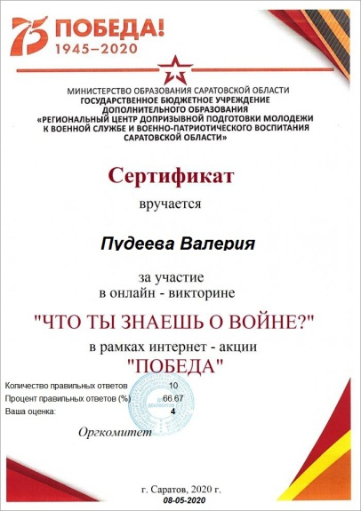
- Всероссийская акция «Библионочь – 2020»
- Областная акция «Библионочь – 2020»
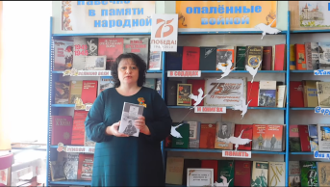
- Онлайн-тест «Эх, путь-дорожка, фронтовая» - 2 участника
- Сетевая библиотечная акция «Память нужна живым» - 2 участника.
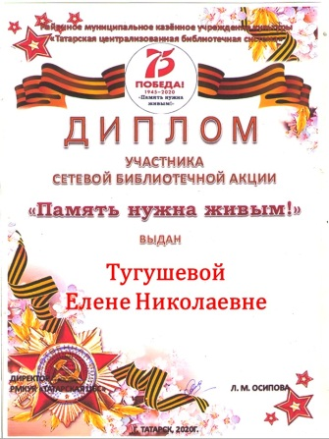
- Сетевая акция «В книжной памяти мгновения войны»
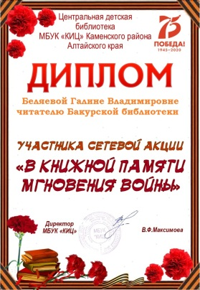
- Акция «Фонарики победы» - 4 участника
- «Свеча памяти» - 4 участника
- Акция «Дальневосточная Победа»
- Сетевая акция «Фото с книгой. День чтения» - библиотека.

Подобные мероприятия способствуют привлечению населения, а особенно подростков к героическому прошлому России и продвижению книг нравственно-патриотической тематики.

Составитель: И.В.Пудеева - ведущий библиотекарь
Бакурской библиотеки

